Fiche sujet – candidat (1/3)
Contexte
L’orogenèse est l’ensemble des mécanismes conduisant à la formation d’une chaine de montagne. En France, il est possible de retrouver les traces de trois orogenèses successives : calédonienne (-540 à -410 Ma), hercynienne (-410 à -245 Ma) et alpine (-245 Ma à aujourd’hui). Le Massif central présente, à l’affleurement, de nombreuses roches plutoniques de la famille des granites pouvant être datées.
On cherche à déterminer l’appartenance du Massif central à l’une des trois orogenèses.

Consignes
Partie A : Appropriation du contexte et activité pratique (durée recommandée : 30 minutes)
La stratégie adoptée consiste à dater un granite de la région de Guéret.

Appeler l’examinateur pour vérifier les résultats de la mise en œuvre du protocole.

Partie B : Présentation et interprétation des résultats, poursuite de la stratégie et conclusion (durée recommandée : 30 minutes)
Présenter et traiter les résultats obtenus, sous la forme de votre choix et les interpréter.
Répondre sur la fiche-réponse candidat, appeler l’examinateur pour vérifier votre production.
Discuter de la pertinence de la stratégie consistant à dater un granite de la région de Guéret pour dater l’orogenèse pendant laquelle le Massif central s’est mis en place.
Appeler l’examinateur pour présenter votre proposition à l’oral
Conclure, à partir de l’ensemble des données, sur l’appartenance du Massif central à l’une des trois orogenèses.

Fiche sujet – candidat (2/3)
Protocole
Matériel :  - lame mince du granite étudié ;  - microscope polarisant ;  - planche d’identification des minéraux des roches ;  - fichier contenant les rapports isotopiques mesurés pour du granite de Guéret ;  - tableur et sa fiche technique. | Étapes du protocole à réaliser :  - identifier dans la lame mince, les minéraux nécessaires à la datation (contenant du potassium, K, ou du calcium, Ca) ;  - dater cette roche par la méthode Rb/Sr. Les âges obtenus ont une précision de ± 10 Ma.  Précautions de la manipulation :  Logiciel tableur :  - Pour créer une formule de calcul dans une cellule :  - placer le curseur sur la cellule qui doit recevoir le calcul.  - taper = pour activer la barre de formule  - taper la formule adéquate  - valider par la touche entrée  - Le logarithme népérien se note LN  - 1,42.10⁻¹¹ se note 1,42E-11

Fiche sujet – candidat (3/3)
Ressources
Carte géologique du Massif central :  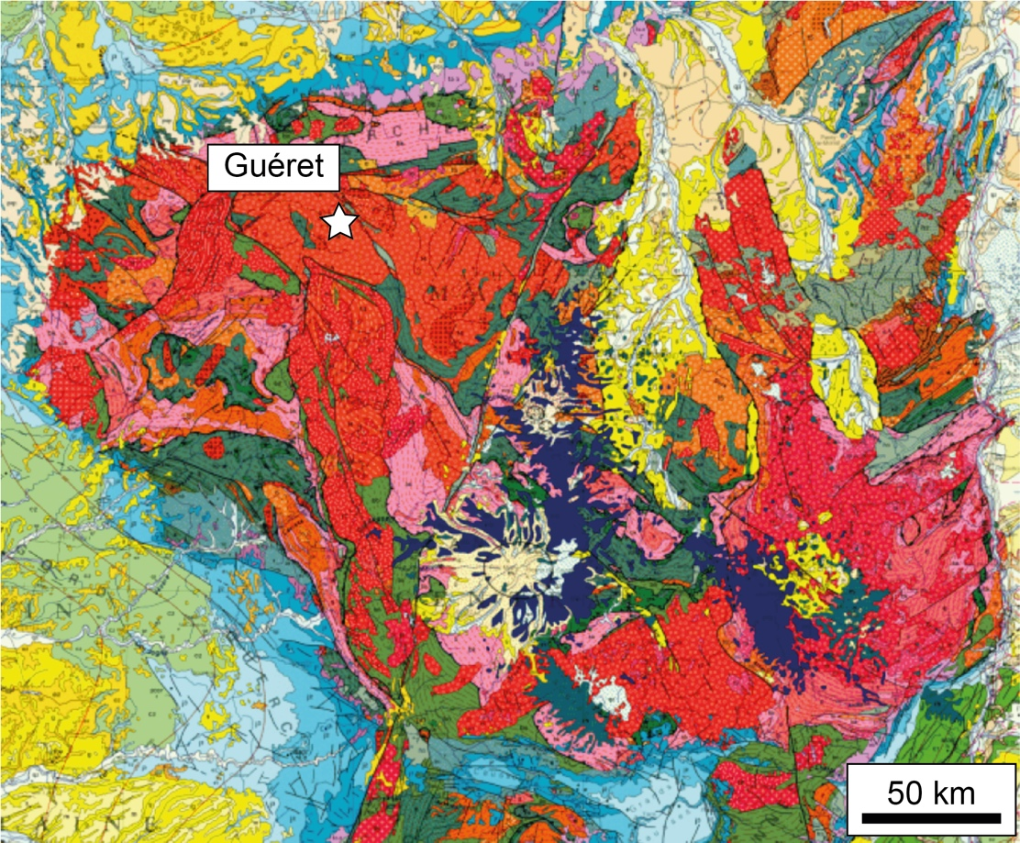  Carte géologique de la France au millionième, infoterre.brgm.fr | Principe de la méthode de datation ⁸⁷Rb/⁸⁷Sr :  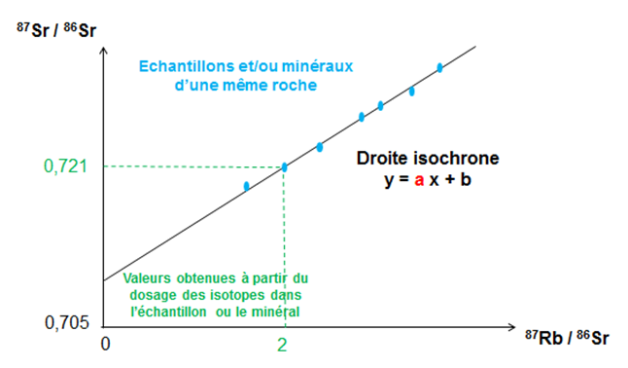  L’âge t de la roche s’obtient en appliquant la formule t = LN (a + 1) / λ  a est le coefficient directeur de la droite isochrone et LN signifie logarithme népérien.  λ est la constante de désintégration de l’isotope radioactif. Dans le cas du couple ⁸⁷Rb/⁸⁷Sr, λ = 1,42.10⁻¹¹ an⁻¹.  Certains minéraux, en cristallisant, emprisonnent :  - du ⁸⁷Rb (à la place du K), comme la biotite, le feldspath orthose ;  - du ⁸⁷Sr radiogénique et du ⁸⁶Sr non radiogénique (à la place du Ca), comme les feldspaths plagioclases.

Partie A :
Nous cherchons ici à déterminer l’orogénèse de formation du massif central à l’aide de l’étude isotopique des roches plutoniques présent dedans.

Pour cela, nous allons d’abord déterminer, par observation au microscope polarisant, les minéraux présents dans le granite nécessaires à la datation de celui-ci, le potassium K et le calcium Ca. On sait que le potassium peut être remplacé par du Rubidium 87, et que le calcium peut être remplacé par le Strontium 87, ainsi on sait quel couple isotopique utiliser pour la datation.

Enfin, après avoir déterminé la présence de minéraux, on peut ainsi déterminer l’âge de la roche en utilisant une datation isotopique de relation entre la dégradation 87Rb/86Sr et 87Sr/86Sr, de deux types de granit (gabbro), dont les quantités sont mesurées dans le tableur Excel.

Je m’attends à trouver les deux minéraux (K et Ca), indiquant la présence de 87Sr et de 87Rb, permettant l’utilisation de la formule (et de la droite isochrone). Je m’attends à trouver une date allant entre -540 Ma et aujourd’hui.

Partie B :
J’observe que le granit étudié contient du potassium K et du Calcium Ca, or je sais que ces deux minéraux révèlent la potentielle présence de Rb87 et de Sr87 indiquant une dégradation en Sr86 pour les deux isotopes. Ainsi, on peut en déduire que l’on peut utiliser une datation isochronique 87Rb/86Sr et 87Sr/86Sr pour déduire l’âge des roches du massif central
J’observe selon le tableur graphique que le gabbro de Ploumanach a 288 millions d’années, et de Tregastel, 610 millions d’années. Nous pouvons imaginer que celui de Tregastel a été formé avant l’orogénèse calédonienne. Ainsi, je sais que 288 millions d’années (avec intervalle, [305 Ma ; 271 Ma]) se situe dans l’intervalle de l’orogénèse hercynienne. Ainsi je peux en déduire que le Massif central origine possiblement de l’orogénèse hercynienne.

